Лабораторное занятие №5 04.10.2022

Доскоч Роман ФПМИ 4 курс 13 группа

Условие на лабораторное занятие до конца пары

                    ЗАДАНИЕ 5.4. Получить программу, которая ИЗНИЧТОЖАЕТ СЕБЯ из бренного мира компьютера (то есть не обращается к убийцам). 64 балла.

                    ЗАДАНИЕ 5.5. Получить программу, которая выводит на экран ПОЛНОЕ ИМЯ соответствующего исполнимого модуля, НЕ ИСПОЛЬЗУЯ ПРИ ЭТОМ НИКАКИХ ДРУГИХ ПРОГРАММ и ФУНКЦИЙ, не относящихся к функциям операционной системы. 32 балла.

Начнем от легкого к сложному

Задание 5.5

Чтобы получить ПОЛНОЕ ИМЯ соответствующего исполняемого модуля я получил их с помощью вывода на консоль значения переменной argv[0] что подразумевает под собой полное имя исполняемого модуля и его же аргументы в последующих индексах argv[1] argv[2] … и так далее

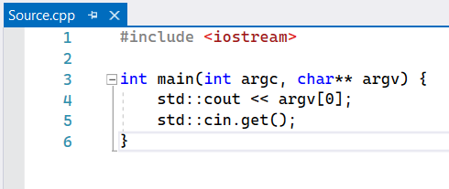

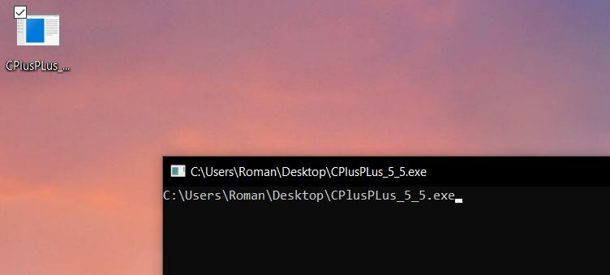

Теперь перейдем к выполнения задания 5.4

После долгочисленых исканий (и с помощью вашей подскачзки)

я понял, что чтобы ИЗНИЧТОЖИТЬ самого себя(то есть самой программе изничтожить саму себя) то нужно сначала создать скрипт который и будет ИЗНИЧТОЖАТЬ нашу программу. Можно назвать данный скрипт убийцей.

Я написал последовательность команд на языке записи алгоритмов под именем CSharp (сокращенно C#)

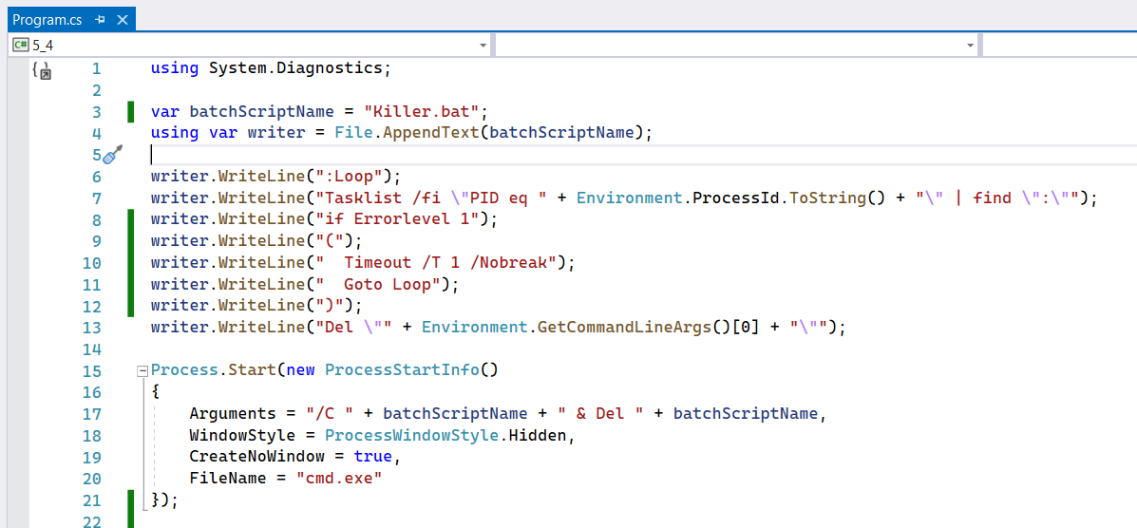

Для начал нужно написать этот киллер, имя ему будет Killer.bat

В котором будет описаны команды удаления текущего исполняемого модуля

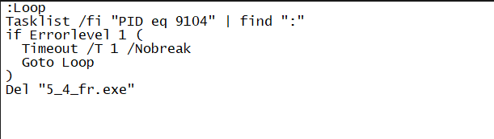

Мы пытаемся удалить по PID наш exe

Если возникли ошибки то просто переходим в цикл снова и начинаем все с начало.

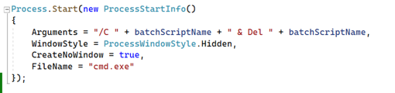

В этой части кода я создаю процесс с запуском командной строки который использует аргументы при запуске

cmd.exe /C Killer.bat & Del Killer.bat

Я прикрепил файл с видео в котром показано как оно удаляет файл

И прикрепил исполняемый модуль для 5.5 и 5.4